**Практическая работа № 6**

**Тема: Пружинные манометры**

**Цель работы:** Изучить назначение, конструкцию и принцип работы пружинных манометров

**Принцип действия деформационных средств измерений** (например, пружинного манометра) основан на уравновешивании силы, создаваемой давлением контролируемой среды на чувствительный элемент (одновитковые и многовитковые трубчатые пружины, упругие мембраны, сильфоны) силами упругих деформаций различного рода упругих элементов.

Эта деформация в виде линейных или угловых перемещений передается регистрирующему устройству или преобразуется в электрический сигнал для дистанционной передачи.

**Пружинными называются приборы**, в которых измеряемое давление уравновешивается силами упругости пружины, деформация которой служит мерой давления.

Благодаря простоте конструкции и удобству пользования пружинные приборы получили широкое применение в технике.

К этой группе относятся разнообразные приборы, отличающиеся по видупружин.

**В качестве чувствительных элементов** используют:

* одновитковые трубчатые пружины,
* многовитковые трубчатые пружины,
* упругие мембраны, упругие
* мембранные коробки,
* двойные упругие мембранные коробки
* пружинно-мембранные с гибкой мембраной
* сильфонные и пружинно-сильфонные

**Манометры с трубчатой пружиной**

**Трубчатые пружины** представляют собой кругообразно согнутые трубки с овальным поперечным сечением.

**Принцип работы манометра.** Давление измеряемой среды воздействует на внутреннюю сторону этой трубки, в результате чего овальное поперечное сечение принимает почти круглую форму. В результате искривления пружинной трубки возникают напряжения в кольцах трубки, которые разгибают пружину. Свободный конец пружины выполняет движение, пропорциональное величине давления. Движение передается посредством стрелочного механизма на шкалу.

Для измерений давления до 60 или 100 кгс/см2 применяются, как правило, согнутые с углом витка около 270°, кругообразные пружины.

Для измерений давления с более высокими значениями используются пружины с несколькими лежащими друг над другом витками и одинаковым витковым диаметром (винтовая пружина) или со спиралеобразными витками, лежащими в одной плоскости (плоская спиральная пружина).

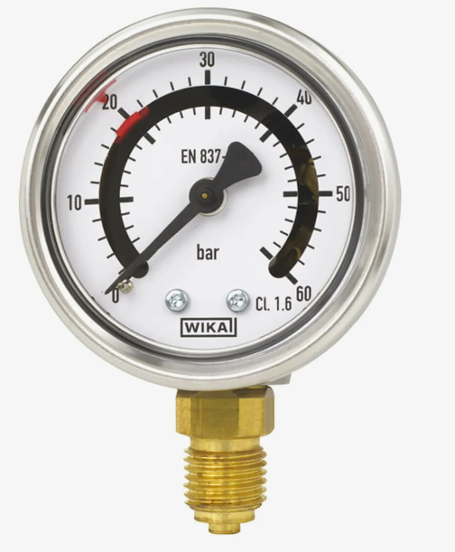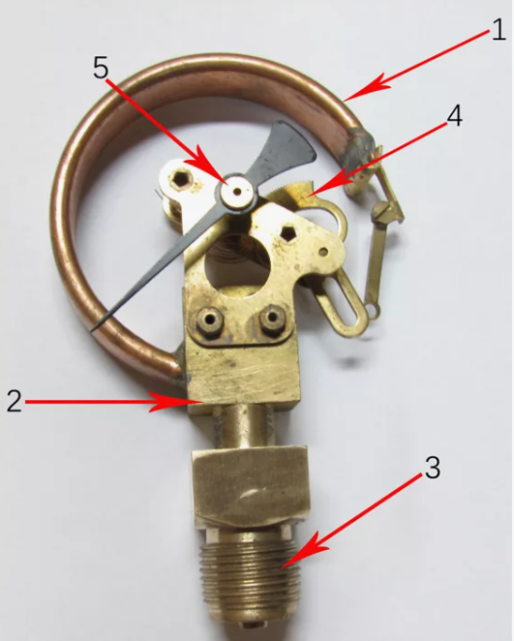

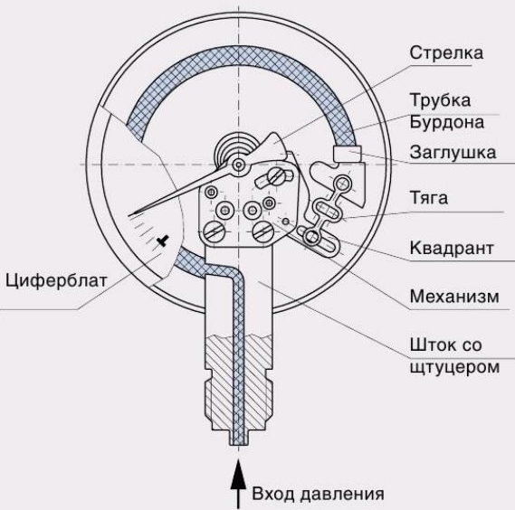

Рис. 1. Схема манометра с трубкой Бурдона

**Манометры с пластинчатой пружиной**

**Пластинчатые пружины** представляют собой тонкие гофрированные мембраны кругообразной формы, которые зажимаются или привариваются по краю между двумя фланцами и вступают в соприкосновение с измеряемой средой только, с одной стороны.

**Принцип работы.** Вызванный в результате такого соприкосновения прогиб пропорционален величине давления. Движение передается посредством стрелочного механизма на шкалу.

**Преимущества и недостатки.** Пластинчатые пружины обладают сравнительно высоким перестановочным усилием. В результате кольцеобразного крепления пластинчатые пружины менее восприимчивы к вибрациям по сравнению с трубчатыми пружинами, однако погрешность показаний при изменениях температуры у них больше.

Благодаря опорам для мембран достигается повышенная стойкость к перегрузкам. Покрытия или фольга, наносимые на поверхность пластинчатых пружин, обеспечивают защиту от агрессивных измеряемых сред. Широкие соединительные отверстия или открытые соединительные фланцы, а также возможности по промывке делают пластинчатые пружины, особенно пригодными при работе с высоковязкими, загрязненными или кристаллизующимися веществами.

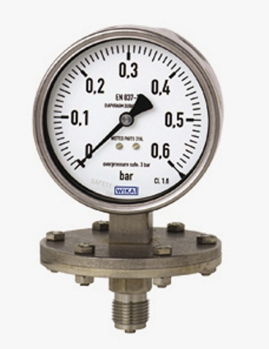

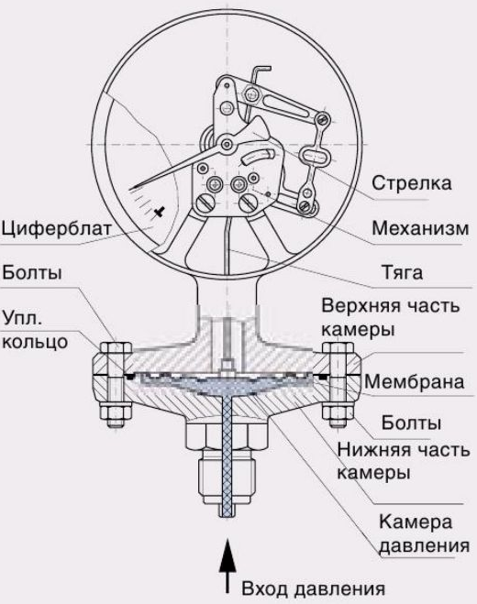

Рис. 2. Схема манометра с пластинчатой пружиной

**Манометры с коробчатой пружиной**

**Принцип работы**. Давление измеряемой среды воздействует на внутреннюю сторону коробки, состоящей из двух кругообразных, гофрированных, герметично прилегающих друг к другу мембран. Возникающее под давлением поступательное движение пропорционально величине давления. Движение передается на шкалу с помощью стрелочного механизма.

Манометры с коробчатой пружиной рекомендуются для измерения давления газообразных сред. Защита от перегрузки возможна только в определенных границах. Для повышения чувствительности в манометре может устанавливаться ряд коробчатых пружин («пакет» коробчатых пружин).

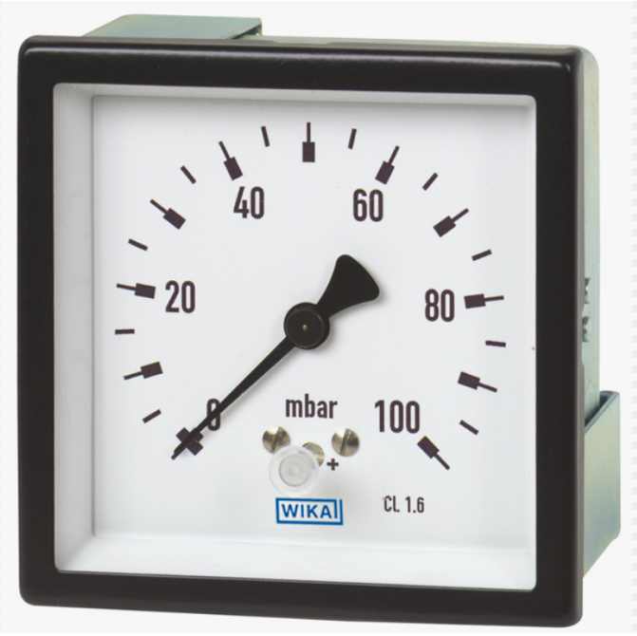

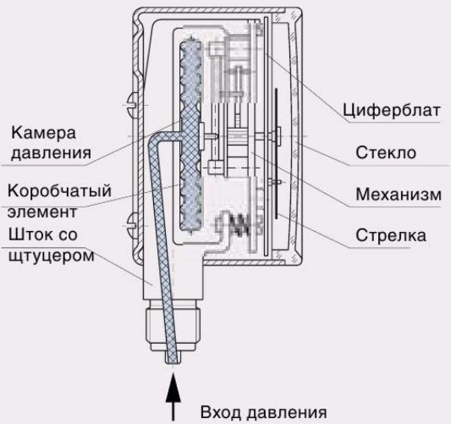

Рис. 3. Схема манометра с коробчатой пружиной

**Контрольные вопросы:**

1. Принцип действия деформационных средств измерений.
2. Пружинные приборы – это….
3. Что используют в качестве чувствительного элемента в манометрах?
4. Что представляют собой трубчатые пружины?
5. Принцип работы манометры с трубчатой пружиной.
6. Зарисовать схему манометра с трубкой Бурдона и рассказать его конструкцию.
7. Что представляют собой пластинчатые пружины. Принцип работы. Преимущества и недостатки. Рассказать конструкцию манометра с пластинчатой пружиной.
8. Принцип работы манометра с коробчатой пружиной. Рассказать конструкцию манометра с коробчатой пружиной.

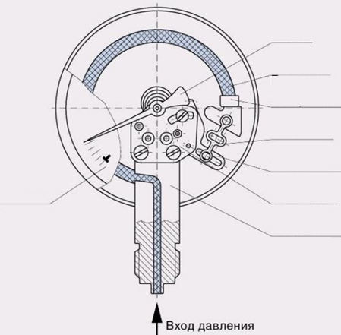

Схема манометра с трубкой Бурдона

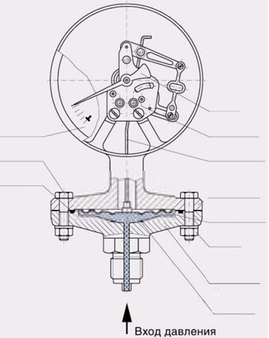

Схема манометра с пластинчатой пружиной

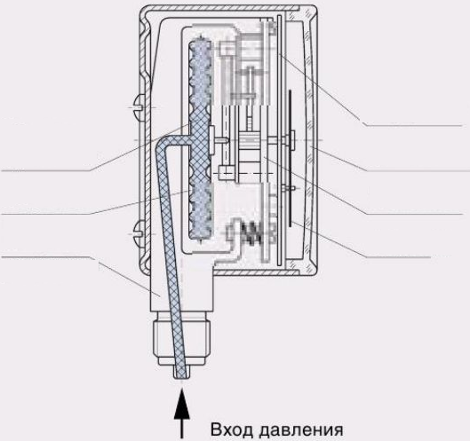

Схема манометра с коробчатой пружиной